Lampiran 6
DOKUMENTASI

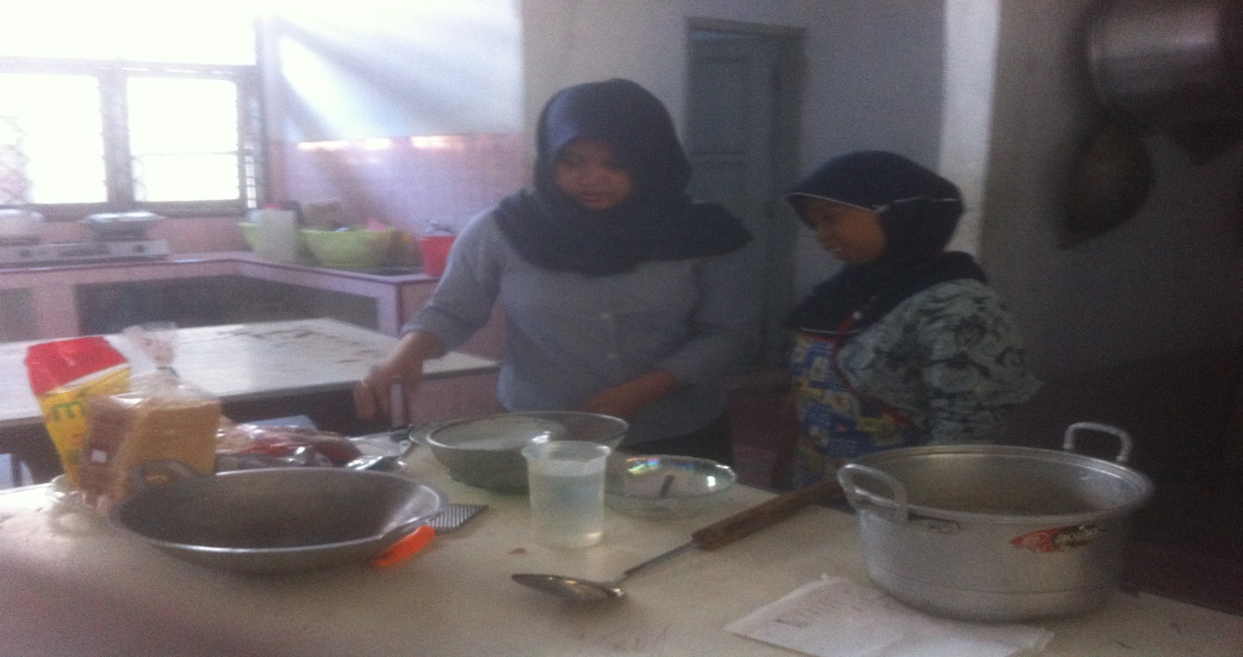
(Gambar 1. Peneliti memperkenalkan alat kepada murid)

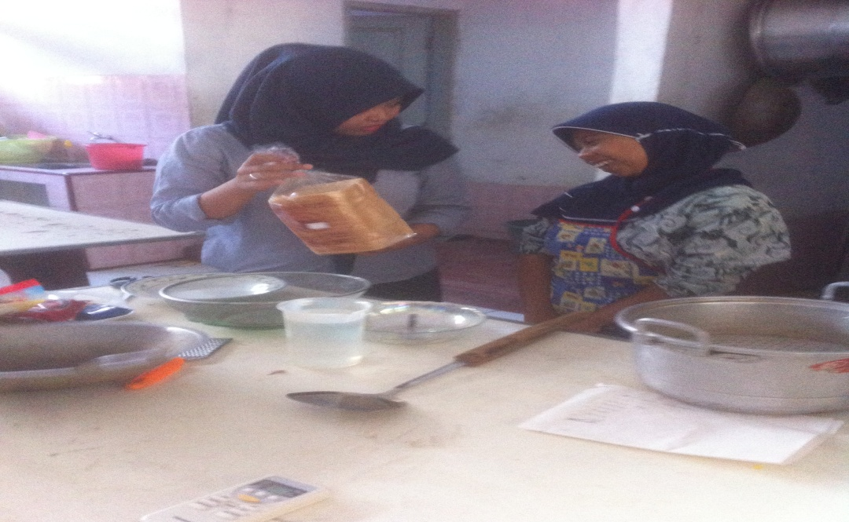
(Gambar 2. Peneliti memperkenalkan bahan kepada murid)

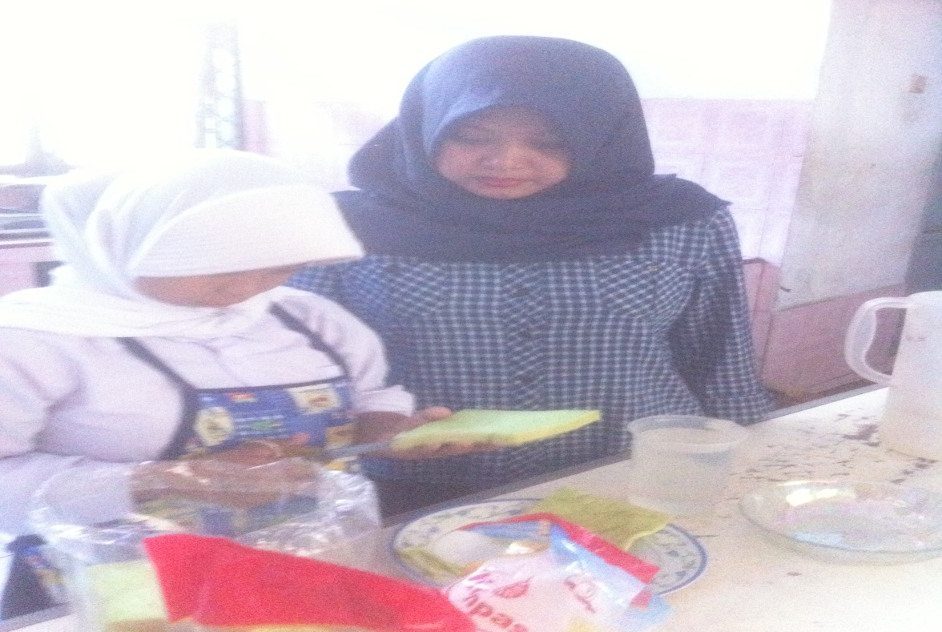
(Gambar 3. Peneliti membantu murid mengunting pinggiran roti)

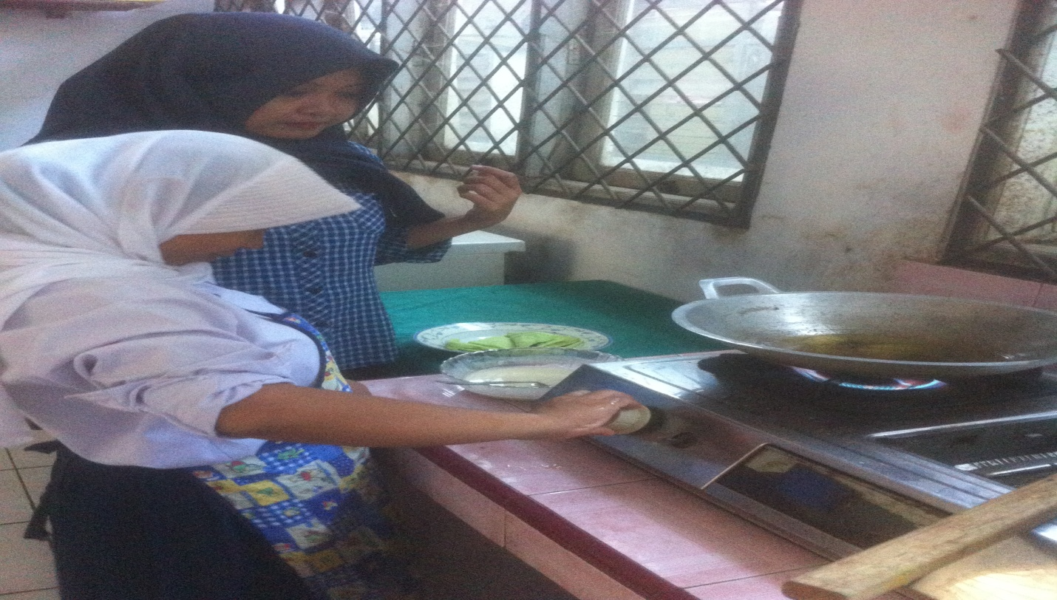
(Gambar 4. Peneliti membantu murid menyalakan kompor)

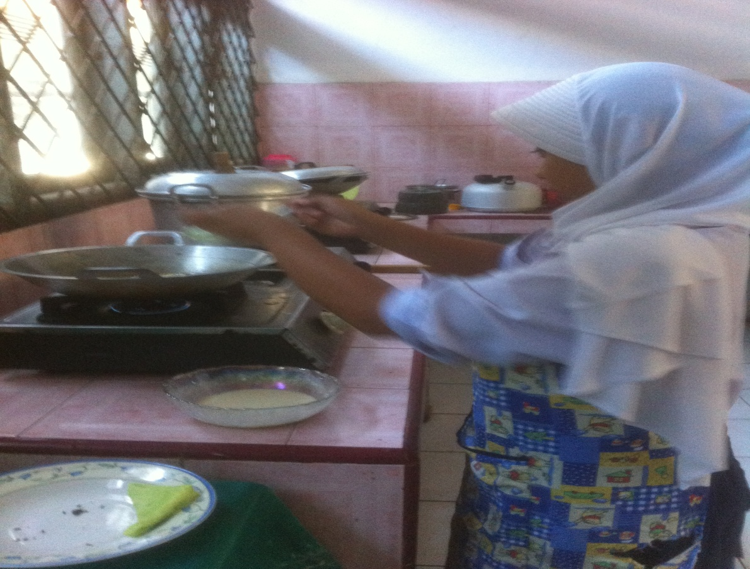
(Gambar 5. Peneliti meminta murid menggoreng roti)

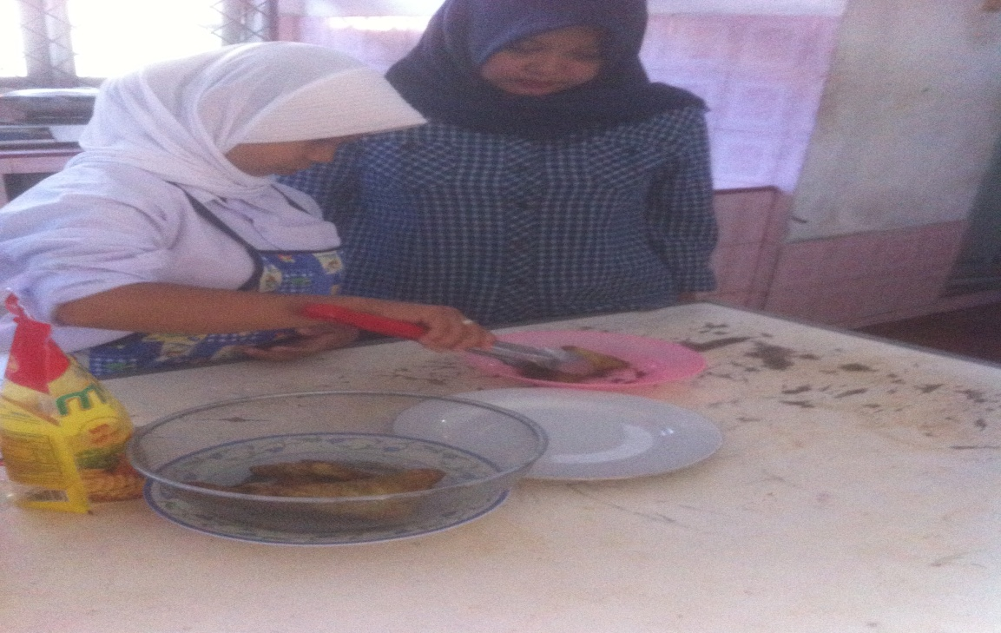
(Gambar 6. Peneliti meminta murid menyajikan roti ke piring)

